YONEX Doubles Mixtes de VINAY

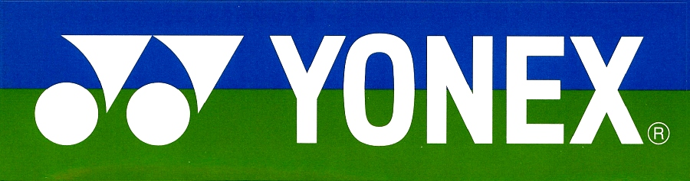
Samedi 12 avril 2014

Club: …………………………………………………………… Sigle: ………………… Responsable Inscription:………………………………………………………………
Adresse: …………………………………………………… Mail (obligatoire pour l’envoi des convocs): ………………………………………………………. :……………………………

Nom et Prénom (F/M) | Club | Classement | Nom et prénom du/de la partenaire (F/M) | Club | Classement | Catégorie vétéran ?  OUI/NON
Si vous n’avez pas de partenaire, veuillez noter « au choix », nous ferons le maximum pour vous en trouver un(e).

1 tableau : 6 € x ……… = …………€
Inscriptions à retourner avant le 6 avril 2014 par mail : contact@lfdv38.org

Règlement par chèque à l’ordre de : Les Fous Du Volant (Paiement possible sur place en chèque ou espèces le 12 avril 2014)

Besoin d’info ? 06-76-38-79-17

